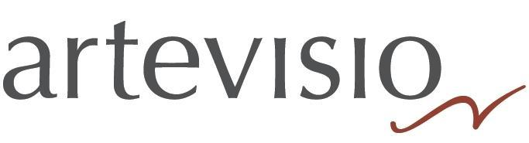

ROBERT KRUŽÍK patří k nejmladší generaci českých dirigentů. Od sezony 2018/2019 je stálým hostujícím dirigentem Filharmonie Brno a počínaje sezónou 2021/2022 šéfdirigentem Filharmonie Bohuslava Martinů ve Zlíně. Od roku 2016 působí jako stálý dirigent Janáčkovy opery Národního divadla Brno. Počátkem koncertní sezóny 2025/2026 se stane novým šéfdirigentem NdB. Rovněž působil jako dirigent Národního divadla moravskoslezského v Ostravě. V březnu 2023 debutoval s Českou filharmonií v pražském Rudolfinu. Je laureátem ceny Jiřího Bělohlávka pro umělce do třiceti let.

Spolupracuje s mnoha symfonickými orchestry, jako jsou Česká filharmonie, MDR-Sinfonieorchester, Sinfonia Varsovia, Filharmonie Brno, PKF – Prague Philharmonia, Symfonický orchestr hlavního města Prahy FOK, Symfonický orchestr Českého rozhlasu, Slovenská filharmonie, Státní filharmonie Košice, Janáčkova filharmonie Ostrava, Česká studentská filharmonie, Moravská filharmonie Olomouc, Komorní filharmonie Pardubice, Jihočeská komorní filharmonie. Je zván také na významné festivaly např. Pražské jaro, Smetanova Litomyšl, Svatováclavský hudební festival, Festival Eufonia aj.

V Národním divadle Brno nastudoval Rossiniho operu Hrabě Ory, Čajkovského Pikovou dámu a Evžena Oněgina, Smetanovu Libuši, která zazněla k 100. výročí založení Československé republiky, Růžového kavalíra Richarda Strausse a Verdiho Otella. Jeho široký operní záběr čítá díla skladatelů Mozarta, Smetany, Dvořáka, Martinů, Janáčka, Donizettiho, Rossiniho, Čajkovského, Bizeta, Verdiho, Pucciniho aj.

Robert Kružík začínal jako violoncellista. Absolvoval Konzervatoř Brno, kde se kromě hry na violoncello se rovněž věnoval dirigování. S úspěchem se zúčastnil řady violoncellových soutěží, jako jsou Pražské jaro, Soutěž Nadace Bohuslava Martinů, Mezinárodní soutěž Leoše Janáčka v Brně. Absolvoval studijní stáž na Zürcher Hochschule der Künste ve Švýcarsku. Svoje znalosti a zkušenosti rozšiřoval na mistrovských kurzech v dirigování u Norberta Baxy, Johannesa Schlaefliho a Davida Zinmana.

